jmeter测试对比,

分别是600，500，400，300，200，100个线程下发送200次请求响应的情况

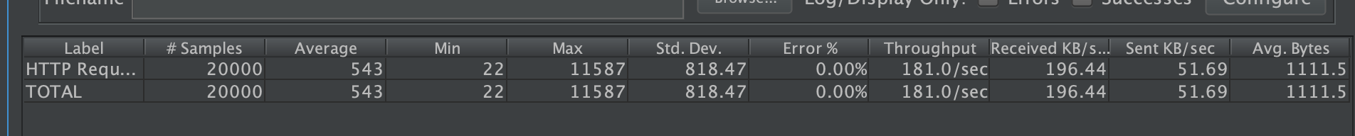

600往上的话请求所需要的时间就太长了，几乎相当于不可用的状态了。